Pressemeddelelse:

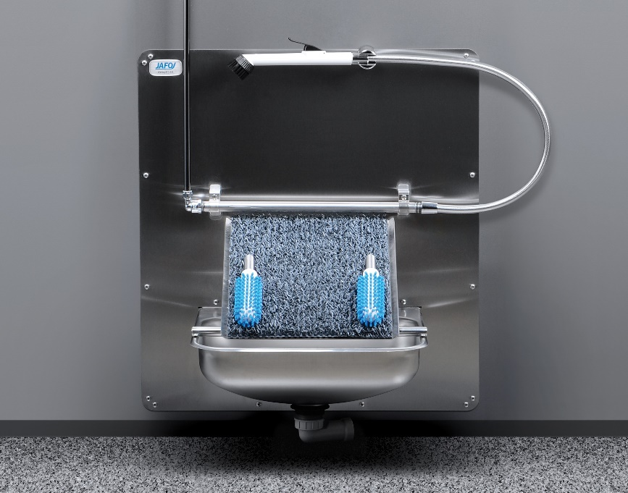

PURUS overtager forhandlingen
af JAFO-produkterne i Danmark
BLS-koncernen har fra januar 2020 valgt at tage forhandlingen af produkterne fra JAFO
’hjem’ til søsterselskabet PURUS as efter flere års samarbejde med agenter
– Vi er glade for den indsats, som senest GPA har ydet for JAFO gennem årene. Nu ser vi frem til at overtage aktiviteterne og videreføre det ambitiøse arbejde, GPA har lagt i denne produktgruppe, fortæller adm. direktør Birger Christensen, PURUS as.
– Overtagelsen af JAFO-produkterne giver os mulighed for at supplere det i forvejen store produktprogram til gavn for hele VVS-branchen.
Markant større sortiment
Udover afløbssystemer tilføres PURUS også rustfrie udslagsvaske, klosettilslutninger, en unik patenteret rottespærre ”JAFO RAT-EXX” med elektrisk impulsgenerator, samt en sko- og støvlevask til sportsfaciliteter, rideskoler, fødevare- og farmaceutisk industri, samt hospitaler.
– Det samlede sortiment bliver således betydeligt mere omfattende end hidtil, og salgsteamet glæder til at komme rundt og præsentere JAFO-produkterne, siger Birger Christensen.
Førende på markedet
PURUS er i dag førende i markedet for unikke gulvafløb i plast, producerer alle former for rustfri produkter og har senest styrket sit sortiment af industri render, nylanceret linjeafløbet PURUS Line, samt Purus MultiFlex med bl.a. TILE-løsningen, der skjuler afløbet med en klinke.
I praksis kommer ændringerne til at betyde, at alle henvendelser om produkter fra JAFO nu henvises til – og håndteres af PURUS as, som kan træffes på tlf. 4616 1919. Se mere på www.purus.dk
Konsulenterne kan desuden kontaktes direkte:
Thomas Christensen Mobil: 4035 1919, Sjælland.
Allan Roesskov Mobil: 2323 8103, Fyn og Sønderjylland.
Jens Knudsen Mobil: 3062 0443, Midt- og Nordjylland.
Med venlig hilsen
Birger Christensen
Mobil: 4014 2919
Adm. direktør PURUS as

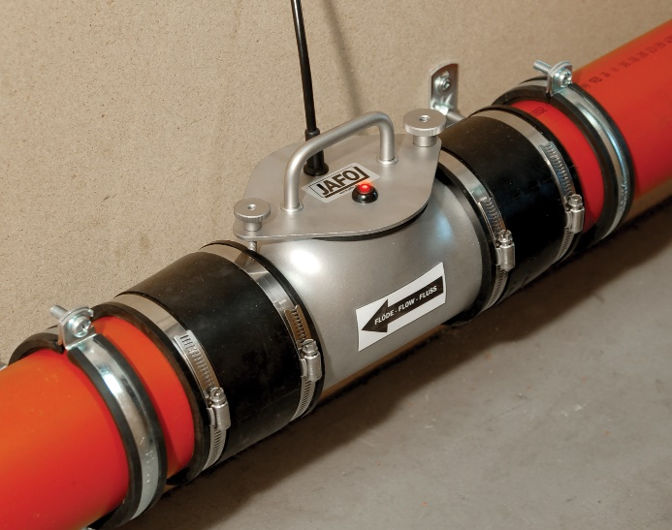

JAFO RATT-EX rottespærre med elektrisk impulsgenerator
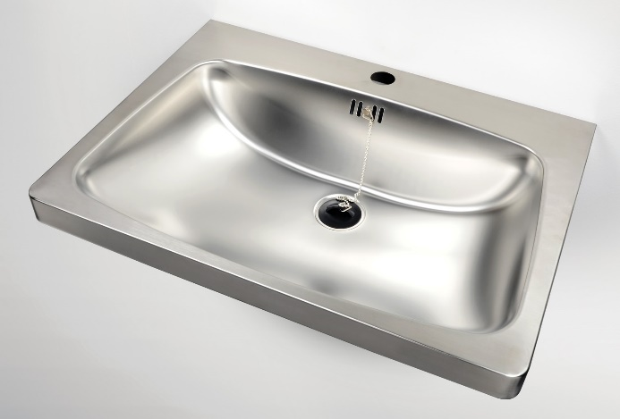
JAFO er kendt for sit sortiment af rustfrie stålvaske

